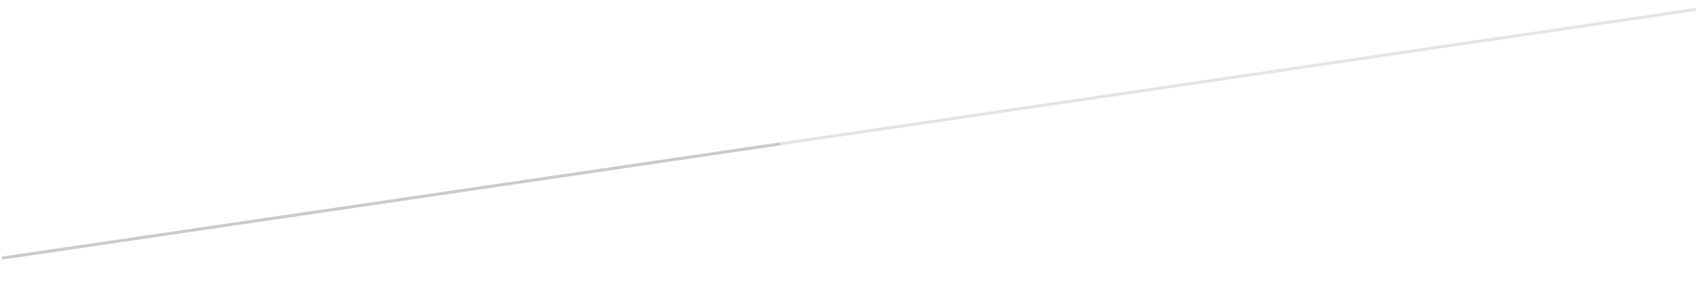



**MinHeap:**

* Tiempo generación estructura:

|  |  |  |
| --- | --- | --- |
| **Fichero** | **Tiempo** | **Estructura** |
| movie_rating_small.txt | 0.0005182 | MinHeap |
| movie_rating.txt | 0.01589 | MinHeap |

El tiempo de generación de la estructura para el fichero grande, es algo mayor respecto al fichero pequeño. Aun así es razonable, pues el fichero grande equivale 90 veces el pequeño.

* Tiempo acceso estructura (cercaFitxers):

|  |  |  |
| --- | --- | --- |
| **Fichero** | **Tiempo** | **Estructura** |
| movie_rating_small.txt | 0.0341641 | MinHeap |
| movie_rating.txt | 2.70034 | MinHeap |

Para el fichero grande, el tiempo de acceso es bastante mayor, aunque razonable. Teniendo en cuenta que el fichero pequeño tiene 100 entradas mientras que el grande tiene 9066 y que el coste computacional teórico de cada búsqueda es O(n), podemos afirmar que los tiempos obtenidos son razonables e inmejorables.

Concluimos así, que el Heap no es una buena estructura para hacer búsquedas de elementos.

* Coste computacional teórico:

**MinHeap**

|  |  |  |
| --- | --- | --- |
| **Función** | **Coste** | **Justificación** |
| Constructor | O(1) | Inicializa atributos. |
| Constructor copia | O(n) | Inicializa los atributos. |
| Destructor | O(1) |  |
| size | O(1) | Retorna el tamaño del heap. |
| empty | O(1) | Comprueba si el heap está vacío. |
| insert | O(log n) | Inserta una nueva Entry en el heap. |
| min | O(1) | Retorna la mínima clave. |
| minValues | O(1) / O(n) | Retorna valores de la clave mínima.  O(1) si las claves son únicas, O(n) en el peor caso, si se pueden repetir. |
| removeMin | O(log n) | Elimina Entry con la mínima clave. |
| printHeap | O(n) | Muestra el heap por pantalla. |
| search | O(n) | Retorna un vector con los valores correspondientes a una clave existente en el heap. |
| left | O(1) | Retorna la posición en el heap del hijo izquierdo. |
| right | O(1) | Retorna la posición en el heap del hijo derecho. |
| parent | O(1) | Retorna la posición en el heap del padre. |
| hasLeft | O(1) | Comprueba si existe hijo izquierdo. |
| hasRight | O(1) | Comprueba si existe hijo derecho. |
| hasParent | O(1) | Comprueba si tiene padre. |
| upHeap | O(log n) | Operación de upHeap. |
| downHeap | O(log n) | Operación de downHeap. |
| swap | O(1) | Intercambia los valores de dos claves. |

Falta una fila pel search recursiu! ^

search recursivo O(n) Recorre el heap llenando el vector con los valores que tengan la key que se busca

Coses a afegir:

Para representar los nodos del heap hemos utilizado una clase Entry, que contiene una clave int y el valor a guardar, hecho con templates.

Hemos reutilizado el código principalmente de las funciones del main y la función appendMovies de HeapMovieFinder.

La implementación con listas enlazadas no habría sido más eficiente. Usando vectores, la implementación es igual de eficiente en términos de complejidad teórica de tiempo, y es más eficiente en espacio.